附件3：

花溪区贵州民族大学（老校区）交通路线及酒店宾馆联系电话

- 交通路线
（一）自驾路线
自驾路线(1)：沿花溪大道至贵州民族大学。
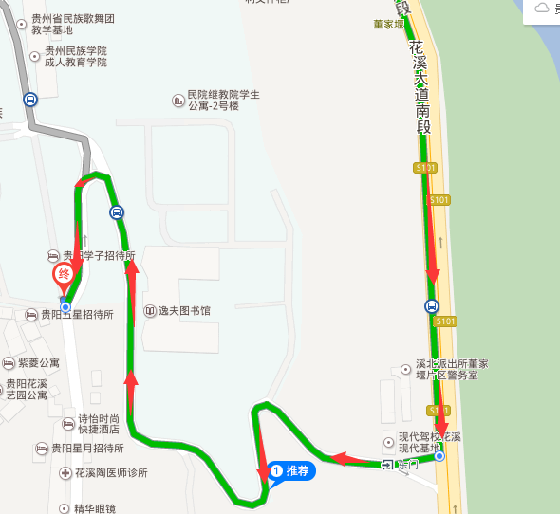

自驾路线(2)：沿花溪二道至贵州民族大学
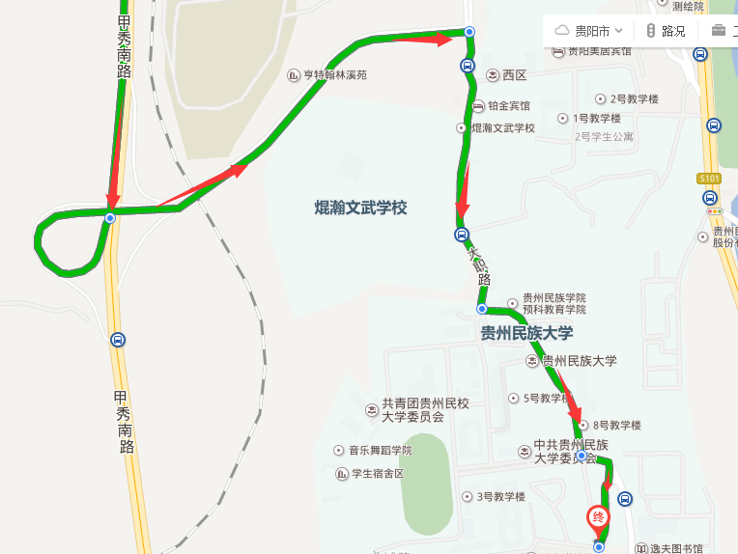

（二）公交路线：
1. 贵阳火车站：到站台乘坐203路公交车，到民族大学站下车。
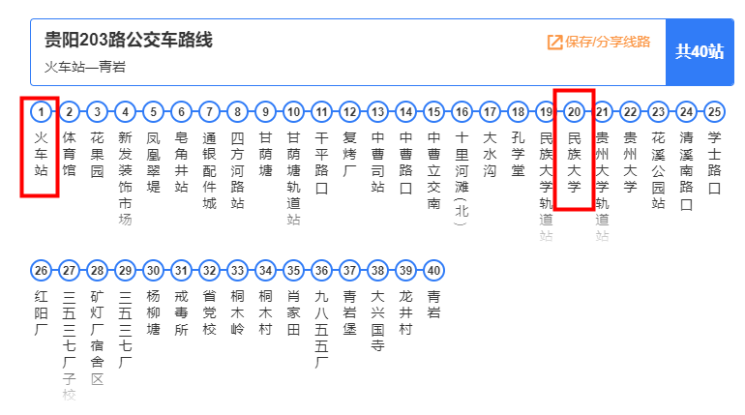

- 贵阳北高铁站：
乘坐B267路快速公交车到花溪（西北路）（终点站）下车,步行至花溪湿地公园门口 乘坐202公交车至贵州民

族大学下车（如图所示）。

2.龙洞堡机场：乘坐254路公交车，到贵州民族大学站下车。
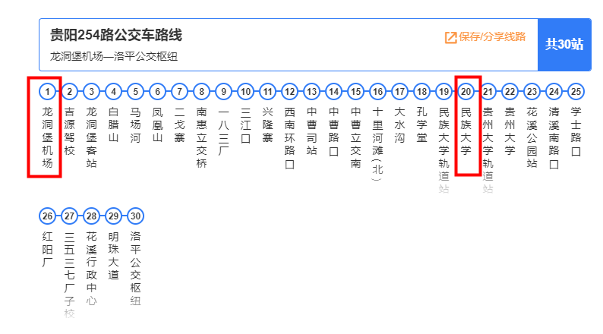

3.金阳客车站：
乘坐223路公交车，到阳光乡站下车乘坐202路公交车至民族大学（如图所示）
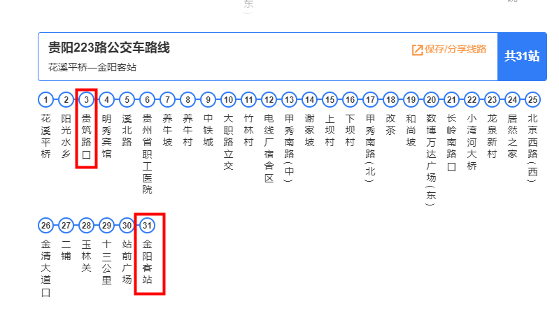

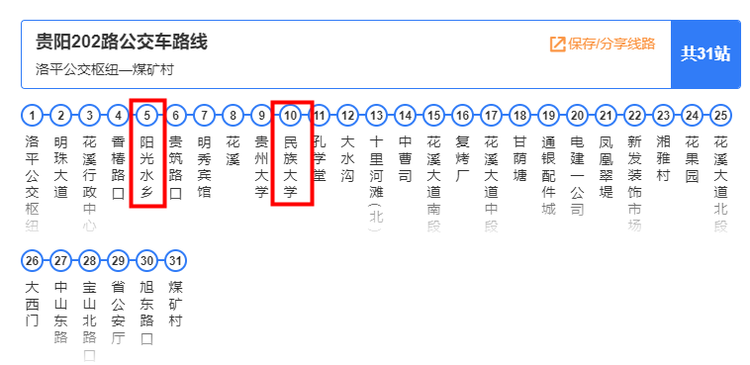

4.贵阳北站：
乘坐B267路公交车，到溪北路站（终点站）下车步行至花溪湿地公园门口乘坐202路公交车至民族大学下（如图所示）
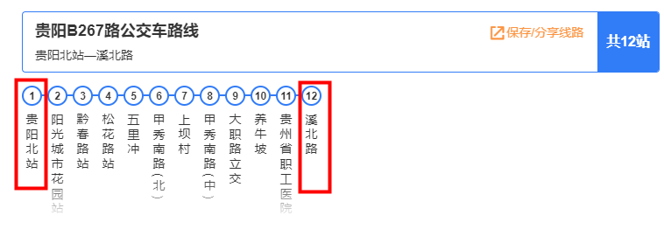

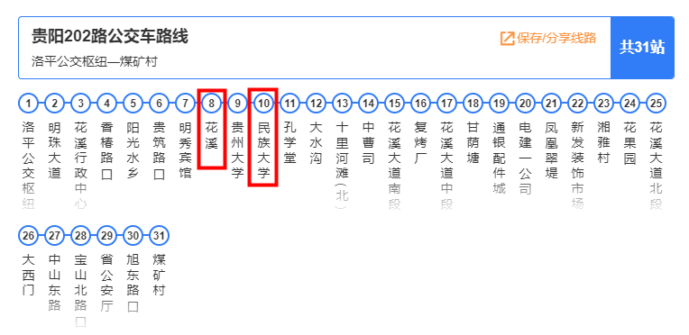

- 附近酒店名称及电话
- 艺园公寓：15329016263
- 五星宾馆：15585178903
- 承心宾馆：13511940382
- 心原宿主题酒店：18586815357
- 华阳酒店：18286162756
- 菲林主题酒店：15519179045
- 友缘酒店：15519566354
- 艺园公寓酒店：15329016263
- 花溪明畔酒店：18786602607
- 妃子笑酒店：0851-83862997
- 诗怡时尚快捷酒店：13621639887
- 青靖旅馆：14785500699
- 芙蓉宾馆：13984376847
- 新月儿旅馆：15185120812
- 梦圆旅馆：13385547657
- 宜家酒店：0851-83611578
- 洪贵宾馆：17773910391
- Li家小苑：15286099485
- 紫菱公寓：18166713503
- 俊雅酒店：18708500402
- 御熹酒店：15243656066
- 荣桂尧宾馆：15285913360
- 好再喜宾馆：18798187639
- 盼兮宾馆：18188566522
- 阳光宾馆：17385870820
- 学子宾馆：15519017208
- 迷你时尚公寓：13765847664
- 星梦缘旅馆：18300885680
- 铂金宾馆：0851-88117799
- 嘉欣源宾馆：15885161278
- 静雅住宿：17885675509
- 宜轩商务宾馆：18685169762
(注：以上宾馆、酒店均在贵州民族大学附近。)

